REQUISITOS

Objetivo de Negocio

Desarrollo de un sitio corporativa integrada con un ecommerce, donde se muestren los productos y servicios de Taekwando a los clientes o alumnos que sean amantes de este deporte y que quieran practicarlos supervisados por escuelas, sin importar que no asistan físicamente a las instalaciones de las escuelas a las que están subscritas.

“COMO USUARIO YO QUIERO”

- La plataforma debe permitir publicitar por medio de herramientas digítales los servicios que brindan empresas enfocadas a servicios de Taekwondo en un estado específico, donde los usuarios puedan seleccionar entrenamientos profesionales personalizados sin necesidad de asistir a lugar físico y supervisados por la escuela de su preferencia.
- En cuanto llegue al portal ver ofertas sobresalientes del día
- Noticias.
- Blog o artículos.
- Un mapa interactivo que me permita conocer las ubicaciones y horarios.
- Buscar destinos de interés y guardarlos en mi diario de planeación, como hoteles, restaurantes disponibles para las competencias.
- Encontrar experiencias fascinantes dentro de la ciudad relacionadas con este deporte.
- Asegurar renta de autos o habitación para torneos u alojamientos.
- Encontrar Personal Training, planificaciones de entrenamiento que pueda anexar a mi plan personal.
- Encontrar entrenadores y profesores certificados.
- Atletas destacados a nivel nacional.
- Sección de niños.
- Venta de artículos deportivos.
- Ver competidores y estadísticas de su desempeño.
- El mínimo menú sería:
Trainer Online, new kwans, Federation, Techniques, Equipment, Graduation, history, Calendars, Documentation, Search
- Establecer objetivos en Fecha de inicio Fecha objetivo por días.
- Informe de planificación por etapas
- Informe de cargas
- Informe anual
- Informe físico de resultados
- Selección de días del a carrera
- Físicos técnicos
- Pliométricos
- Musculación
- Fuerza hipertrofia
- Intensidad repeticiones series pausas
- Observaciones
- Carrera de profesores y alumnos
- El sitio deberá tener opciones parecidas a el sitio referenciado: https://www.youtube.com/watch?v=GbWlnr01K_g&list=WL&index=145
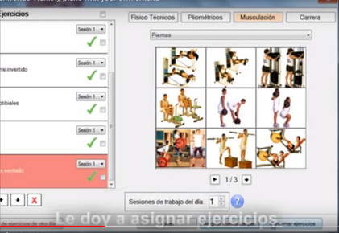 | 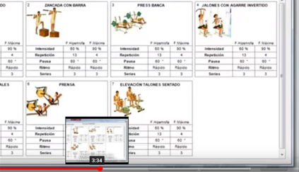
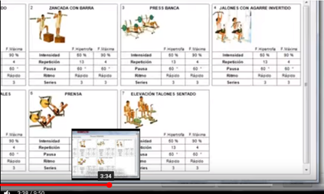 | 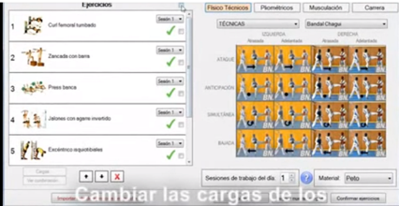
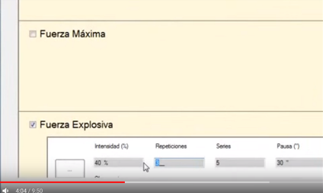 | 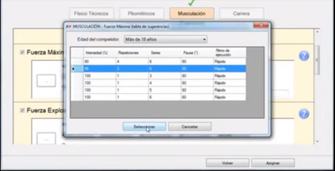
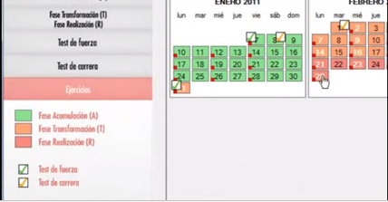 | 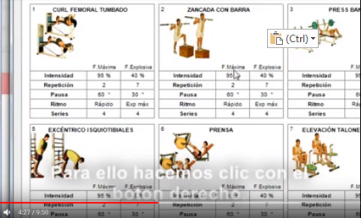
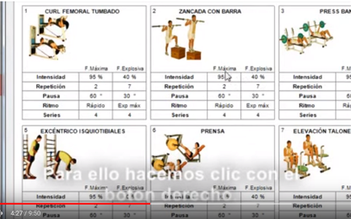
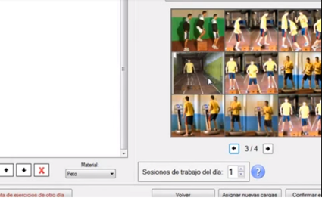 |  | 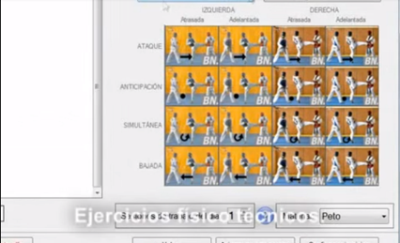
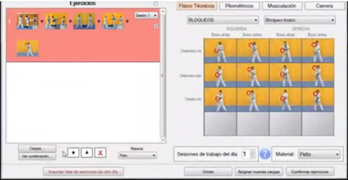 |  | 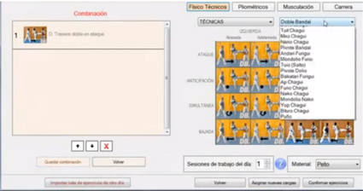
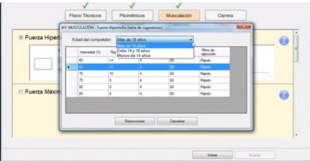 |  | 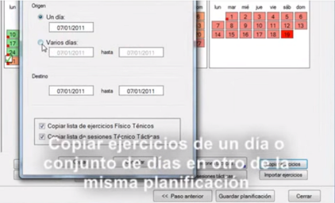
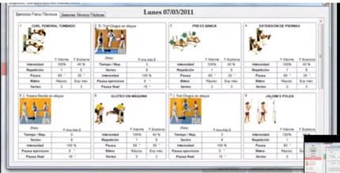 |  | 